この度は、OCEAN-NET謹製「XOOPS２用オリジナルテーマ」をご利用いただき大変有難うございます。

Mambo_tasteというテーマをご利用いただいたと仮定して、オリジナルテーマの設置方法について説明します。
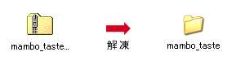
圧縮ファイルを解凍すると、テーマ名と同じ名前のディレクトリができ、その中にテーマファイルの一式が配置されています。

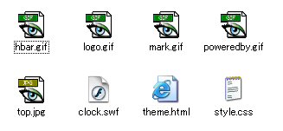 mambo_taste の内容
mambo_taste ディレクトリ内のファイル構成は上図の通りです。

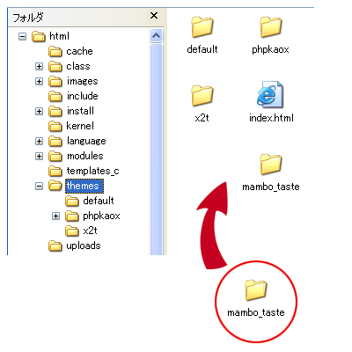
テーマセットは、XOOPSのルートディレクトリ下の themesディレクトリ内に設置します。解凍したファイル一式をディレクトリ構造ごと themesディレクトリ下にアップロードしてください。

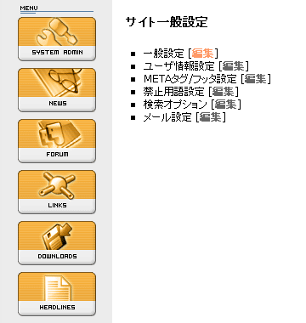
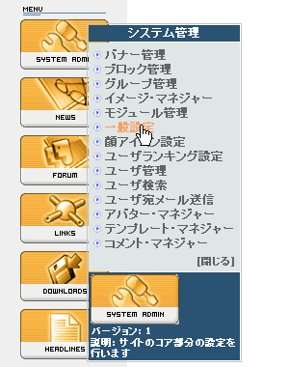

アップロードが完了したら、XOOPSに管理者でログインした後、、ユーザメニューの管理者メニューをクリックして 「システム管理」 → 「一般設定」 → 「一般設定[編集]」とたどり、テーマの設定を行います。

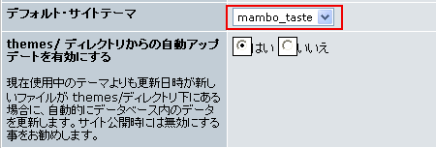
一般設定内におけるテーマの設定は、上図の箇所となります。「デフォルト･サイトテーマ」の項目のドロップダウンリストより、新たに設置した mambo_tasteを選んでください。

- 新しいテーマを設置すると、自動的に「デフォルト・サイトテーマ」の項目に新しいテーマが追加されます。（テーマ名は、テーマのディレクトリ名が使用されています）
- デフォルト・サイトテーマとは、サイトで常に使われるテーマセットを意味します。

ここに注意！
テーマをカスタマイズしたり、書き換える必要がある場合には、「themes/ディレクトリからの自動アップデートを有効にする」の項目を必ず 「はい」に設定してください。ここが「いいえ」のままだと、テーマ内ファイルを書き換えた場合に、変更部分が反映されません。
またカスタマイズが完了し、実際のサイト運営時には、「themes/ディレクトリからの自動アップデートを有効にする」の項目を「いいえ」に設定してください。こうすることで、余計なチェックが入らず、サイト全体の動作も若干速くなります。

設定が完了したら、一般設定画面の一番下の 「送信」ボタンをクリックして設定を更新してください。
ホームページに戻り、テーマが新しく設置した mambo_tasteに変更された事を確認してください。

- 管理者でホームページに戻ったばかりの状態では、defaultテーマのままになっています。一度、ログアウトすれば、表示が切り替わります。

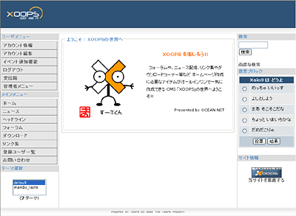

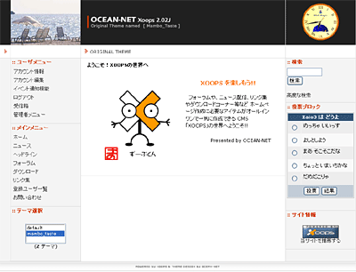
以上でテーマの設置は完了です。

今後ともよろしくお願いいたします。

OCEAN-NET matchan

